BỘ GIÁO DỤC VÀ ĐÀO TẠO
TRƯỜNG HỌC VIỆN CÔNG NGHỆ BUƯ CHÍNH VIỄN THÔNG

BÀI TẬP LỚN
MÔN LẬP TRÌNH C++
Hệ thống đăng nhập và đăng ký tài khoản và quản lý ví điểm thưởng

Giáo viên hướng dẫn  ThS. Lê Hà Thanh | Sinh viên thực hiện:  Hà Trung Đức  Mã số SV: K23DTCN446  Lớp: D23TXCNN05-K

Hà Nội, tháng 20/5/2025

1. Mục tiêu dự án
Dự án Hệ thống đăng nhập và đăng ký chủ yếu liên quan đến quá trình đăng ký người dùng. Thông tin xác thực người dùng như tên người dùng và mật khẩu được yêu cầu từ người dùng. Nếu người dùng đăng ký thành công thì với thông tin xác thực được cung cấp, một bản ghi (có thể là tập tin) của người dùng cụ thể sẽ được tạo trong cơ sở dữ liệu (CSDL).
Ví điểm thưởng là cơ chế quản lý các lượng (đơn vị : điểm) được dùng để quy đổi ra hàng hóa (còn gọi là hoạt động mua - bán). Giữa các ví có giao dịch chuyển điểm.

2. Tính năng chính
Nhóm chức năng | Mô tả
Quản lý tài khoản | Tạo, đăng nhập, đổi mật khẩu, xác thực OTP
Phân quyền | Người dùng thường vs quản trị viên
Bảo mật | Mật khẩu hash, OTP xác thực
Giao dịch | Chuyển điểm giữa các ví, đảm bảo tính toàn vẹn
CSDL | Lưu trữ bằng file, hỗ trợ backup
Giao diện | Dòng lệnh (CLI) rõ ràng, trực quan

3. Công cụ thực hiện dự án:
• Ngôn ngữ lập trình: C++
• Phần mềm/IDE: Dev-C++ 5.11
• Trình biên dịch: TDM-GCC (tích hợp trong Dev-C++)
• Hệ điều hành sử dụng: Windows
• Giao diện chương trình: Console (dòng lệnh)

4. Demo giao diện dòng lệnh

Giao diện chính
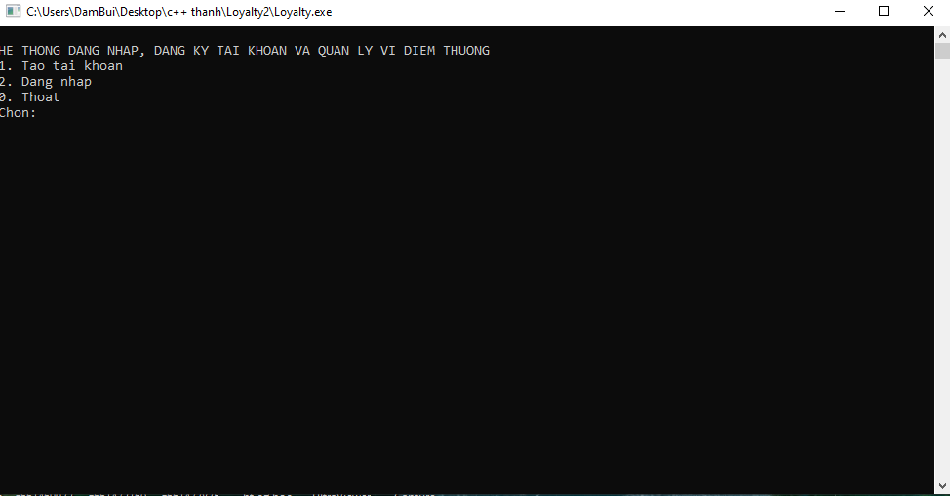

Giao diện người dùng là quản trị/admin

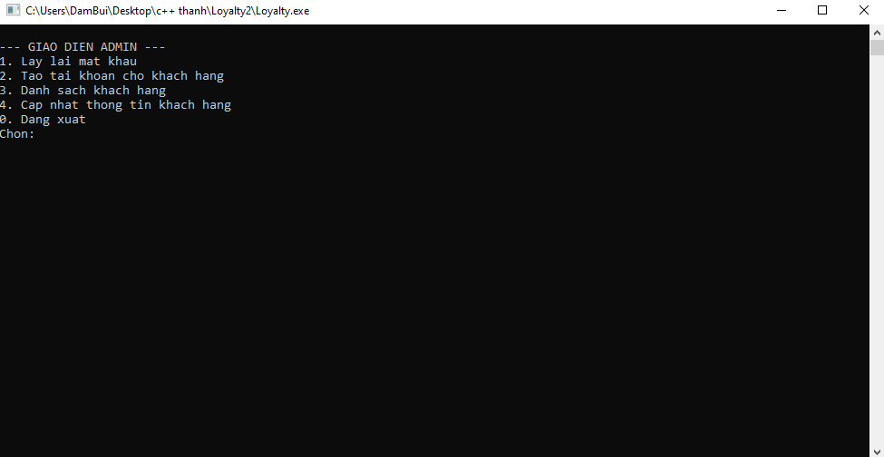

Giao diện người dùng là khách hàng
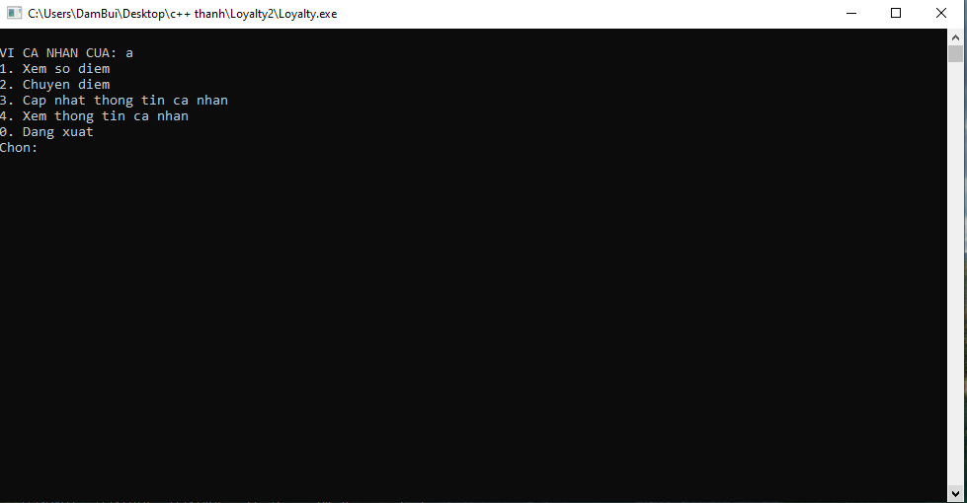

5. Cấu trúc hệ thống

-Các chức năng của lớp NguoiDung

Tạo tài khoản và đăng nhập
- taoTaiKhoan(bool laQuanTri = false):
→ Tạo tài khoản người dùng mới, có thể là người dùng thường hoặc quản trị (qua biến laQuanTri).
- dangNhap(string& tenDangNhapOut):
→ Xác thực đăng nhập, trả lại tên đăng nhập nếu thành công.

Quản lý mật khẩu
- bamMatKhau(const string& matKhau):
→ Mã hóa mật khẩu người dùng bằng hàm băm (hash), để đảm bảo bảo mật.
- matKhauTuDong():
→ Tạo mật khẩu ngẫu nhiên cho người dùng (khi tạo tài khoản hoặc khôi phục mật khẩu).
- layLaiMatKhau():
→ Cung cấp chức năng khôi phục lại mật khẩu nếu quên.

Cập nhật và hiển thị thông tin cá nhân
- capNhatThongTinCaNhan(const string& tenDangNhap):
→ Cho phép người dùng cập nhật thông tin của mình.
- hienThiThongTinCaNhan(const string& tenDangNhap):
→ Hiển thị thông tin cá nhân hiện tại của người dùng.

Chức năng dành cho quản trị viên
- accountAdmin():
→ Quản trị viên tạo và quản lý tài khoản.
- hienThiDanhSachKhachHang():
→ Hiển thị toàn bộ danh sách người dùng trong hệ thống.

Xử lý sau khi đăng nhập
- xuLyCapNhatSauDangNhap(const string& tenDangNhap):
→ Cho phép người dùng thực hiện các hành động như cập nhật thông tin, đổi mật khẩu sau khi đăng nhập.
- yeuCauCapNhatNguoiDung():
→ Xử lý các yêu cầu cập nhật từ người dùng gửi tới (có thể liên quan đến phê duyệt hoặc chỉnh sửa từ quản trị viên).

- Các chức năng của lớp Vi:
Tạo ví mới cho người dùng
  - Hàm taoVi(): khởi tạo ví cho người dùng mới khi họ đăng ký tài khoản.
Chuyển điểm giữa người dùng
  - Hàm chuyenDiem(): xử lý logic chuyển điểm từ tài khoản này sang tài khoản khác, bao gồm kiểm tra số dư, cập nhật số dư mới.
Hiển thị số dư ví hiện tại
  - Hàm hienThiDiem(): in ra số dư ví hiện tại của người dùng đã đăng nhập.
Ghi lại lịch sử chuyển điểm
  - Hàm ghiLichSuChuyenDiem(): lưu thông tin chi tiết mỗi giao dịch chuyển điểm bao gồm:
    - Người gửi
    - Người nhận
    - Số điểm chuyển
    - Số dư trước khi chuyển (cả hai bên)

Lớp database

checkAndCreateFile()
- Mục đích:
→ Kiểm tra xem file dữ liệu (ví dụ: nguoidung.txt, vi.txt, ...) có tồn tại chưa.
Nếu chưa, thì tạo mới các file đó.
- Tác dụng: đảm bảo không bị lỗi khi chương trình chạy lần đầu.

loadDuLieu(map<string, NguoiDung>& nguoiDungs, map<string, Vi>& vis);
- Mục đích:
→ Đọc dữ liệu từ file và nạp vào chương trình (cụ thể là hai map lưu thông tin người dùng và ví).
- Ví dụ:
  - nguoidung.txt → map nguoiDungs
  - vi.txt → map vis
- Đây là bước khởi động dữ liệu từ “database” file.

luuDuLieu(const map<string, NguoiDung>& nguoiDungs, const map<string, Vi>& vis);
- Mục đích:
→ Ghi dữ liệu từ chương trình trở lại file sau khi có thay đổi (thêm user, chuyển điểm, v.v.).

Tóm tắt chức năng của lớp OTP
Lớp OTP dùng để hỗ trợ xác thực hai lớp (2FA – Two-Factor Authentication) trong hệ thống, đặc biệt khi người dùng:
- Thay đổi thông tin quan trọng
- Thực hiện giao dịch như chuyển điểm
- Lấy lại mật khẩu

Các chức năng chính:
Hàm | Chức năng
string taoOtp(); | Tạo mã OTP ngẫu nhiên (thường gồm 6 ký tự hoặc số) để xác thực một phiên giao dịch hoặc hành động
void guiOtp(const string& tenDangNhap); | Gửi mã OTP đến người dùng (qua console, email, hoặc SMS tuỳ hệ thống)
bool xacThucOtp(const string& tenDangNhap, const string& otp); | Xác minh mã OTP mà người dùng nhập có đúng với mã đã tạo và gửi hay không

🔄 Quy trình hoạt động mẫu:
- Hệ thống gọi taoOtp() để sinh mã mới.
- Dùng guiOtp(tenDangNhap) để gửi OTP cho người dùng.
- Khi người dùng nhập mã, gọi xacThucOtp() để xác thực.
- Nếu đúng → cho phép tiếp tục hành động, nếu sai → từ chối.

📌 Nếu bạn đang viết tài liệu hoặc báo cáo, bạn có thể ghi như sau:
Lớp OTP cung cấp chức năng xác thực hai bước thông qua mã OTP nhằm tăng cường bảo mật cho các hành động quan trọng. Gồm các chức năng tạo, gửi và xác minh OTP tương ứng với từng tài khoản.

Chức năng chính của hàm main()
Hàm main() là điểm khởi đầu của chương trình, thực hiện nhiệm vụ khởi tạo hệ thống và quản lý luồng xử lý chính của phần mềm.

✅ Chi tiết các chức năng trong main()
Thứ tự | Chức năng cụ thể
1️⃣ | Khởi tạo số ngẫu nhiên: srand(time(0)); – để dùng cho sinh OTP hoặc mật khẩu tự động
2️⃣ | Tạo & kiểm tra file dữ liệu: checkAndCreateFile();
3️⃣ | Tải dữ liệu từ file vào RAM: loadDuLieu(nguoiDungs, vis);
4️⃣ | Tạo tài khoản admin nếu chưa có: accountAdmin();

🔁 Vòng lặp giao diện chính
Hiển thị menu chính của hệ thống:
markdown
Sao chépChỉnh sửa
1. Tạo tài khoản
2. Đăng nhập
0. Thoát

🧾 Xử lý lựa chọn của người dùng

Tạo tài khoản
- Gọi hàm taoTaiKhoan()
- Nếu là admin, được tạo hộ tài khoản người khác

. Đăng nhập
- Nhập tên đăng nhập
- Kiểm tra nếu tài khoản không tồn tại → báo lỗi
- Nếu tồn tại:
  - Nếu là admin → hiển thị menuAdmin()
  - Nếu là người dùng thường → thực hiện:
    - Gửi OTP → yêu cầu nhập mã → xác thực
    - Nếu OTP đúng → vào menuClient()
    - Nếu OTP sai → từ chối truy cập

Thoát chương trình
- Dừng chương trình và thoát.

Tóm gọn: main() thực hiện các nhiệm vụ sau
- Khởi tạo dữ liệu, đọc file
- Giao diện lựa chọn: Đăng ký / Đăng nhập / Thoát
- Phân quyền người dùng sau đăng nhập
- Gọi menu phù hợp (admin/client)
- Đảm bảo bảo mật qua OTP
- Lưu dữ liệu khi có thay đổi

5. Cấu trúc thư mục và mã nguồn chính
File / Thư mục | Vai trò
main.cpp | Chứa hàm main() và điều hướng luồng chương trình
nguoidung.h / nguoidung.cpp | Quản lý tài khoản người dùng: tạo, đăng nhập, cập nhật
vi.h / vi.cpp | Quản lý ví điểm: hiển thị, chuyển điểm, ghi lịch sử
otp.h / otp.cpp | Tạo và xác minh mã OTP cho bảo mật
database.h / database.cpp | Kiểm tra, nạp và lưu dữ liệu từ/to file
Líchsu_chuyendiem.txt (giả định) | Lưu lịch sử giao dịch
nguoidung.txt, | Lưu thông tin người dùng và ví

<main.cpp>
#include <iostream>
#include <map>
#include <string>
#include "nguoidung.h"
#include "vi.h"
#include "otp.h"
#include "database.h"
using namespace std;
extern map<string, NguoiDung> nguoiDungs;
extern map<string, Vi> vis;
void menuAdmin(const string& tenDangNhap) {
while (true) {
system("cls");
cout << "\n--- GIAO DIEN ADMIN ---\n";
cout << "1. Lay lai mat khau\n";
cout << "2. Tao tai khoan cho khach hang\n";
cout << "3. Danh sach khach hang\n";
cout << "4. Cap nhat thong tin khach hang\n";
cout << "0. Dang xuat\n";
cout << "Chon: ";
int c;
if (!(cin >> c)) {
cin.clear();
cin.ignore(10000, '\n');
cout << "Nhap khong hop le.\n";
system("pause");
continue;
}
switch (c) {
case 1: layLaiMatKhau(); break;
case 2: system("cls"); taoTaiKhoan(true); break;
case 3: system("cls"); hienThiDanhSachKhachHang(); break;
case 4: system("cls"); yeuCauCapNhatNguoiDung(); break;
case 0: cout << "Dang xuat...\n"; return;
default: cout << "Lua chon khong hop le.\n"; break;
}
system("pause");
}
}
void menuClient(const string& tenDangNhap) {
while (true) {
system("cls");
cout << "\nVI CA NHAN CUA: " << tenDangNhap << "\n";
cout << "1. Xem so diem\n";
cout << "2. Chuyen diem\n";
cout << "3. Cap nhat thong tin ca nhan\n";
cout << "4. Xem thong tin ca nhan\n";
cout << "0. Dang xuat\n";
cout << "Chon: ";
int c;
if (!(cin >> c)) {
cin.clear();
cin.ignore(10000, '\n');
cout << "Nhap khong hop le.\n";
system("pause");
continue;
}
switch (c) {
case 1: hienThiDiem(tenDangNhap); break;
case 2: chuyenDiem(tenDangNhap); break;
case 3: system("cls"); capNhatThongTinCaNhan(tenDangNhap); break;
case 4:
system("cls");
hienThiThongTinCaNhan(tenDangNhap);
cout << "Nhan phim bat ki de quay lai.\n";
break;
case 0:
cout << "Dang xuat...\n";
system("pause");
return;
default:
cout << "Lua chon khong hop le.\n";
break;
}
system("pause");
}
}
bool xuLyDangNhapKhachHang(const string& tenDangNhap) {
guiOtp(tenDangNhap);
string inputOtp;
cout << "Vui long nhap ma OTP: ";
cin >> inputOtp;
if (!xacThucOtp(tenDangNhap, inputOtp)) {
cout << "Ma OTP sai. Dang nhap that bai.\n";
system("pause");
return false;
}
cout << "XAC THUC THANH CONG, BAM PHIM BAT KI DE TIEP TUC!!!\n";
system("pause");
luuDuLieu(nguoiDungs, vis);
xuLyCapNhatSauDangNhap(tenDangNhap);
menuClient(tenDangNhap);
return true;
}
int main() {
srand(time(0));
checkAndCreateFile();
loadDuLieu(nguoiDungs, vis);
accountAdmin();
while (true) {
system("cls");
cout << "\nHE THONG DANG NHAP, DANG KY TAI KHOAN VA QUAN LY VI DIEM THUONG\n";
cout << "1. Tao tai khoan\n";
cout << "2. Dang nhap\n";
cout << "0. Thoat\n";
cout << "Chon: ";
int ch;
if (!(cin >> ch)) {
cin.clear();
cin.ignore(10000, '\n');
cout << "Nhap khong hop le.\n";
system("pause");
continue;
}
switch (ch) {
case 1:
system("cls");
taoTaiKhoan();
system("pause");
break;
case 2: {
system("cls");
string tenDangNhap;
if (dangNhap(tenDangNhap)) {
if (nguoiDungs.count(tenDangNhap) == 0) {
cout << "Tai khoan khong ton tai.\n";
system("pause");
break;
}
if (nguoiDungs[tenDangNhap].laQuanTri) {
menuAdmin(tenDangNhap);
} else {
xuLyDangNhapKhachHang(tenDangNhap);
}
} else {
cout << "Dang nhap that bai.\n";
system("pause");
}
break;
}
case 0:
return 0;
default:
cout << "Lua chon khong hop le.\n";
system("pause");
break;
}
}
return 0

<database.cpp>
#include "database.h"
#include <fstream>
#include <sstream>
#include <iostream>
void checkAndCreateFile() {
std::ifstream file("nguoidung.txt");
if (!file) {
std::ofstream newFile("nguoidung.txt");
if (newFile) {
newFile << "tenDangNhap|matKhauBam|hoTen|email|soDienThoai|laQuanTri|matKhauTam|maVi|soDu\n";
} else {
std::cout << "Khong the tao file." << std::endl;
}
}
file.close();
}
void loadDuLieu(std::map<std::string, NguoiDung>& nguoiDungs, std::map<std::string, Vi>& vis) {
std::ifstream file("nguoidung.txt");
if (!file.is_open()) return;
std::string line;
bool firstLine = true;
while (getline(file, line)) {
if (firstLine) {
firstLine = false;
continue;
}
std::stringstream ss(line);
std::string token;
NguoiDung nd;
Vi vi;
getline(ss, nd.tenDangNhap, '|');
getline(ss, nd.matKhauBam, '|');
getline(ss, nd.hoTen, '|');
getline(ss, nd.email, '|');
getline(ss, nd.soDienThoai, '|');
getline(ss, token, '|');
nd.laQuanTri = (token == "1");
getline(ss, token, '|');
nd.matKhauTam = (token == "1");
getline(ss, vi.maVi, '|');
getline(ss, token, '|');
vi.soDu = std::stoi(token);
vi.tenDangNhap = nd.tenDangNhap;
nguoiDungs[nd.tenDangNhap] = nd;
vis[vi.maVi] = vi;
}
file.close();
}
void luuDuLieu(const std::map<std::string, NguoiDung>& nguoiDungs, const std::map<std::string, Vi>& vis) {
std::ofstream file("nguoidung.txt");
if (!file.is_open()) return;
file << "tenDangNhap|matKhauBam|hoTen|email|soDienThoai|laQuanTri|matKhauTam|maVi|soDu\n";
for (const auto& pair : nguoiDungs) {
const NguoiDung& nd = pair.second;
if (nd.tenDangNhap == "admin") continue;
std::string maVi = nd.tenDangNhap;
if (vis.count(maVi) == 0) continue;
const Vi& vi = vis.at(maVi);
file << nd.tenDangNhap << "|"
<< nd.matKhauBam << "|"
<< nd.hoTen << "|"
<< nd.email << "|"
<< nd.soDienThoai << "|"
<< (nd.laQuanTri ? "1" : "0") << "|"
<< (nd.matKhauTam ? "1" : "0") << "|"
<< vi.maVi << "|"
<< vi.soDu << "\n";
}
file.close();
}

<database.h>
#ifndef DATABASE_H
#define DATABASE_H
#include <string>
#include <map>
#include "nguoidung.h"
#include "vi.h"
using namespace std;
void checkAndCreateFile();
void loadDuLieu(map<string, NguoiDung>& nguoiDungs, map<string, Vi>& vis);
void luuDuLieu(const map<string, NguoiDung>& nguoiDungs, const map<string, Vi>& vis);
void menuAdmin(const string& tenDangNhap);
void menuClient(const string& tenDangNhap);
bool xuLyDangNhapKhachHang(const string& tenDangNhap);
#endif // DATABASE_H

<nguoidung.cpp>
#include "nguoidung.h"
#include "database.h"
#include "vi.h"
#include "otp.h"
#include <iostream>
#include <sstream>
#include <string>
#include <map>
using namespace std;
map<string, NguoiDung> nguoiDungs;
extern void luuDuLieu(const map<string, NguoiDung>& nguoiDungs, const map<string, Vi>& vis);
map<string, ThongTinTam> thongTinTamThoi;
string bamMatKhau(const string& matKhau) {
unsigned long hash = 5381;
for (int i = 0; i < matKhau.length(); ++i)
hash = ((hash << 5) + hash) + matKhau[i];
stringstream ss;
ss << hash;
return ss.str();
}
string matKhauTuDong() {
int doDai = 6;
string kyTu = "a123456789";
string matKhau = "";
srand(time(0));
for (int i = 0; i < doDai; ++i) {
matKhau += kyTu[rand() % kyTu.length()];
}
return matKhau;
}
void taoTaiKhoan(bool laQuanTri) {
NguoiDung nd;
cout << "Nhap ten dang nhap: "; cin >> nd.tenDangNhap;
if (nguoiDungs.count(nd.tenDangNhap)) {
cout << "Tai khoan da ton tai.\n";
return;
}
cout << "Nhap ho ten: "; cin.ignore(); getline(cin, nd.hoTen);
cout << "Nhap email: "; getline(cin, nd.email);
cout << "Nhap so dien thoai: "; getline(cin, nd.soDienThoai);
string matKhau;
if (laQuanTri) {
matKhau = matKhauTuDong();
cout << "Mat khau tu dong da duoc tao: " << matKhau << endl;
nd.matKhauTam = true;
} else {
cout << "Nhap mat khau: "; cin >> matKhau;
nd.matKhauTam = false;
}
nd.matKhauBam = bamMatKhau(matKhau);
nd.laQuanTri = laQuanTri;
nguoiDungs[nd.tenDangNhap] = nd;
taoVi(nd.tenDangNhap);
luuDuLieu(nguoiDungs, vis);
cout << "Tao tai khoan thanh cong.\n";
}
bool dangNhap(string& tenDangNhapOut) {
string tenDangNhap, matKhau;
cout << "Ten dang nhap: "; cin >> tenDangNhap;
cout << "Mat khau: "; cin >> matKhau;
if (nguoiDungs.count(tenDangNhap) == 0 ||
nguoiDungs[tenDangNhap].matKhauBam != bamMatKhau(matKhau)) {
cout << "Dang nhap that bai.\n";
return false;
}
tenDangNhapOut = tenDangNhap;
if (nguoiDungs[tenDangNhap].matKhauTam) {
cout << "Ban dang dung mat khau tam. Nhap mat khau moi: ";
string mkMoi; cin >> mkMoi;
nguoiDungs[tenDangNhap].matKhauBam = bamMatKhau(mkMoi);
nguoiDungs[tenDangNhap].matKhauTam = false;
luuDuLieu(nguoiDungs, vis);
}
return true;
}
void capNhatThongTinCaNhan(const string& tenDangNhap) {
cin.ignore();
cout << "Nhap ho ten moi (de trong neu khong muon thay doi): ";
string hoTenMoi;
getline(cin, hoTenMoi);
if (!hoTenMoi.empty()) {
nguoiDungs[tenDangNhap].hoTen = hoTenMoi;
}
cout << "Nhap email moi (de trong neu khong muon thay doi): ";
string emailMoi;
getline(cin, emailMoi);
if (!emailMoi.empty()) {
nguoiDungs[tenDangNhap].email = emailMoi;
}
cout << "Nhap so dien thoai moi (de trong neu khong muon thay doi): ";
string soDienThoaiMoi;
getline(cin, soDienThoaiMoi);
if (!soDienThoaiMoi.empty()) {
nguoiDungs[tenDangNhap].soDienThoai = soDienThoaiMoi;
}
cout << "Nhap mat khau moi (de trong neu khong muon thay doi): ";
string matKhauMoi;
getline(cin, matKhauMoi);
if (!matKhauMoi.empty()) {
nguoiDungs[tenDangNhap].matKhauBam = bamMatKhau(matKhauMoi);
nguoiDungs[tenDangNhap].matKhauTam = false;
}
guiOtp(tenDangNhap);
cout << "Vui long nhap ma OTP de cap nhat thong tin: ";
string otpNhap;
cin >> otpNhap;
if (!xacThucOtp(tenDangNhap, otpNhap)) {
cout << "Ma OTP khong dung. Khong duoc cap nhat thong tin.\n";
return;
}
luuDuLieu(nguoiDungs, vis);
cout << "\nCap nhat thong tin ca nhan thanh cong!\n";
}
void hienThiThongTinCaNhan(const string& tenDangNhap) {
if (nguoiDungs.count(tenDangNhap) == 0) {
cout << "Khong tim thay nguoi dung.\n";
return;
}
const NguoiDung& nd = nguoiDungs[tenDangNhap];
cout << "----- Thong tin ca nhan -----\n";
cout << "Ten dang nhap: " << nd.tenDangNhap << "\n";
cout << "Ho ten: " << nd.hoTen << "\n";
cout << "Email: " << nd.email << "\n";
cout << "So dien thoai: " << nd.soDienThoai << "\n";
cout << "----------------------------\n";
}
void accountAdmin() {
NguoiDung admin;
admin.tenDangNhap = "admin";
admin.matKhauBam = bamMatKhau("admin");
admin.laQuanTri = true;
admin.matKhauTam = false;
nguoiDungs[admin.tenDangNhap] = admin;
}
void layLaiMatKhau() {
cout << "Nhap ten tai khoan can lay lai mat khau: ";
string tenCanLay;
cin >> tenCanLay;
if (nguoiDungs.count(tenCanLay) == 0) {
cout << "Tai khoan khong ton tai.\n";
return;
}
string matKhauMoi = "123456";
nguoiDungs[tenCanLay].matKhauBam = bamMatKhau(matKhauMoi);
nguoiDungs[tenCanLay].matKhauTam = true;
luuDuLieu(nguoiDungs, vis);
cout << "Mat khau moi cua tai khoan '" << tenCanLay << "' da duoc dat ve: " << matKhauMoi << "\n";
cout << "Nguoi dung phai doi mat khau ngay sau khi dang nhap.\n";
}
void hienThiDanhSachKhachHang() {
cout << "DANH SACH KHACH HANG \n";
int stt = 1;
for (const auto& it : nguoiDungs) {
const string& tenDangNhap = it.first;
const NguoiDung& nd = it.second;
if (!nd.laQuanTri) {
cout << stt << ". " << tenDangNhap << endl;
++stt;
}
}
if (stt == 1) {
cout << "Khong co tai khoan khach hang nao.\n";
}
}
void xuLyCapNhatSauDangNhap(const string& tenDangNhap) {
if (thongTinTamThoi.count(tenDangNhap) == 0) return;
ThongTinTam tt = thongTinTamThoi[tenDangNhap];
NguoiDung& nd = nguoiDungs[tenDangNhap];
cout << "\n[THONGBAO] Co yeu cau cap nhat thong tin ca nhan:\n";
cout << " - Ho ten: " << nd.hoTen << " -> " << tt.hoTen << "\n";
cout << " - Email: " << nd.email << " -> " << tt.email << "\n";
cout << " - So dien thoai: " << nd.soDienThoai << " -> " << tt.soDienThoai << "\n";
cout << "Ban co dong y cap nhat? (y/n): ";
char c;
cin >> c;
if (c == 'y' || c == 'Y') {
guiOtp(tenDangNhap);
cout << "Nhap OTP: ";
string otp;
cin >> otp;
if (xacThucOtp(tenDangNhap, otp)) {
nd.hoTen = tt.hoTen;
nd.email = tt.email;
nd.soDienThoai = tt.soDienThoai;
thongTinTamThoi.erase(tenDangNhap);
cout << "Cap nhat thanh cong!\n";
luuDuLieu(nguoiDungs, vis);
} else {
cout << "OTP sai. Huy cap nhat.\n";
}
} else {
cout << "? Ban da tu choi. Yeu cau bi huy.\n";
thongTinTamThoi.erase(tenDangNhap);
}
}
void yeuCauCapNhatNguoiDung() {
string tenKH;
cout << "Nhap ten dang nhap khach hang: ";
cin >> tenKH;
if (nguoiDungs.count(tenKH) == 0) {
cout << "Khong tim thay tai khoan khach hang.\n";
return;
}
ThongTinTam tam;
cout << "Nhap thong tin moi:\n";
cout << "Ten moi: "; cin.ignore(); getline(cin, tam.hoTen);
cout << "Email moi: "; getline(cin, tam.email);
cout << "SDT moi: "; getline(cin, tam.soDienThoai);
thongTinTamThoi[tenKH] = tam;
cout << "? Yeu cau cap nhat da duoc tao. Khach hang se xac nhan khi dang nhap.\n";
}

<nguoidung.h>
#ifndef NGUOIDUNG_H
#define NGUOIDUNG_H
#include <string>
#include <map>
using namespace std;
struct NguoiDung {
string tenDangNhap;
string matKhauBam;
string hoTen;
string email;
string soDienThoai;
bool laQuanTri;
bool matKhauTam;
};
struct ThongTinTam {
string hoTen;
string email;
string soDienThoai;
};
extern map<string, NguoiDung> nguoiDungs;
extern map<string, ThongTinTam> thongTinTamThoi;
string bamMatKhau(const string& matKhau);
string matKhauTuDong();
void taoTaiKhoan(bool laQuanTri = false);
bool dangNhap(string& tenDangNhapOut);
void capNhatThongTinCaNhan(const string& tenDangNhap);
void hienThiThongTinCaNhan(const string& tenDangNhap);
void accountAdmin();
void layLaiMatKhau();
void hienThiDanhSachKhachHang();
void xuLyCapNhatSauDangNhap(const string& tenDangNhap);
void yeuCauCapNhatNguoiDung();
#endif

<vi.cpp>
#include "vi.h"
#include "otp.h"
#include "nguoidung.h"
#include "database.h"
#include <iostream>
#include <fstream>
using namespace std;
map<string, Vi> vis;
void taoVi(const string& tenDangNhap) {
Vi vi;
vi.maVi = tenDangNhap;
vi.tenDangNhap = tenDangNhap;
vi.soDu = 0;
vis[vi.maVi] = vi;
}
void chuyenDiem(const string& nguoiGui) {
string viNhan;
int soDiem;
cout << "Nhap ma vi nguoi nhan: ";
cin >> viNhan;
if (vis.count(viNhan) == 0) {
cout << "Vi khong ton tai.\n";
return;
}
cout << "Nhap so diem: ";
cin >> soDiem;
string viGui = nguoiGui;
guiOtp(nguoiGui);
cout << "Nhap OTP: ";
string otp;
cin >> otp;
if (!xacThucOtp(nguoiGui, otp)) {
cout << "OTP sai.\n";
return;
}
int oldSoDuGui = vis[viGui].soDu;
int oldSoDuNhan = vis[viNhan].soDu;
try {
if (oldSoDuGui < soDiem) {
cout << "So du khong du. Cannot proceed.\n";
return;
}
vis[viGui].soDu -= soDiem;
vis[viNhan].soDu += soDiem;
ghiLichSuChuyenDiem(viGui, viNhan, soDiem,oldSoDuGui, oldSoDuNhan);
cout << "Chuyen diem thanh cong.\n";
luuDuLieu(nguoiDungs, vis);
}
catch (...) {
vis[viGui].soDu = oldSoDuGui;
vis[viNhan].soDu = oldSoDuNhan;
cout << "Giao dich bi huy do co loi.\n";
}
}
void ghiLichSuChuyenDiem(const string& tuTaiKhoan, const string& denTaiKhoan, int soDiem, int soDuTruocGui, int soDuTruocNhan) {
ofstream file("lichsu_chuyendiem.txt", ios::app);
if (!file) return;
time_t now = time(0);
tm* ltm = localtime(&now);
char buf[100];
strftime(buf, sizeof(buf), "%d/%m/%Y %H:%M:%S", ltm);
file << buf << ": Tai khoan "<< tuTaiKhoan << "(co so du: "<< soDuTruocGui <<" ) da Chuyen " << soDiem << " diem den tai khoan " << denTaiKhoan << "(co so du: " <<soDuTruocNhan <<")\n";
file.close();
}
void hienThiDiem(const string& tenDangNhap) {
if (vis.count(tenDangNhap)) {
cout << "So diem hien tai cua ban: " << vis[tenDangNhap].soDu << " diem\n";
} else {
cout << "Khong tim thay vi cua nguoi dung.\n";
}
}

<vi.h>
#ifndef VI_H
#define VI_H
#include <string>
#include <map>
using namespace std;
struct Vi {
string maVi;
string tenDangNhap;
int soDu;
};
extern map<string, Vi> vis;
void taoVi(const string& tenDangNhap);
void chuyenDiem(const string& nguoiGui);
void hienThiDiem(const string& tenDangNhap);
void ghiLichSuChuyenDiem(const string& tuTaiKhoan, const string& denTaiKhoan, int soDiem, int soDuTruocGui, int soDuTruocNhan);
#endif

<otp.cpp>
#include "otp.h"
#include <iostream>
#include <cstdlib>
#include <ctime>
#include <sstream>
using namespace std;
map<string, OTP> otpMa;
string taoOtp() {
srand(static_cast<unsigned int>(time(0)));
string otp = "";
for (int i = 0; i < 6; ++i)
otp += to_string(rand() % 10);
return otp;
}
void guiOtp(const string& tenDangNhap) {
string ma = taoOtp();
otpMa[tenDangNhap] = {ma, time(0)};
cout << "[OTP]: " << ma << endl;
}
bool xacThucOtp(const string& tenDangNhap, const string& otp) {
if (otpMa.count(tenDangNhap) == 0) return false;
OTP o = otpMa[tenDangNhap];
return (time(0) - o.thoiGian <= 300) && (o.ma == otp);
}

<otp.h>
#ifndef OTP_H
#define OTP_H
#include <string>
#include <map>
#include <ctime>
using namespace std;
struct OTP {
string ma;
time_t thoiGian;
};
extern map<string, OTP> otpMa;
string taoOtp();
void guiOtp(const string& tenDangNhap);
bool xacThucOtp(const string& tenDangNhap, const string& otp);
#endif

6. Sơ đồ hệ thống dự án

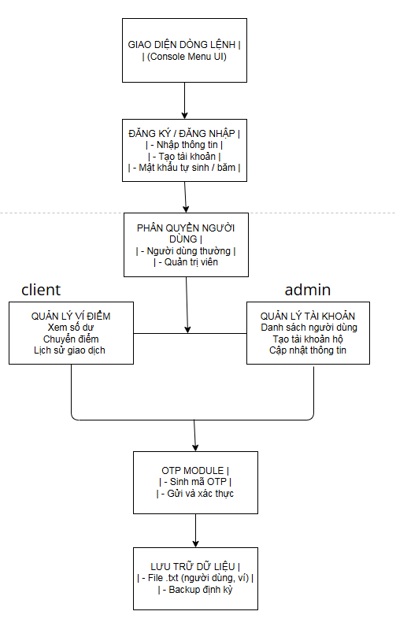

7. Đề xuất mở rộng
- Thêm chức năng gửi OTP qua email
- Dùng SQLite hoặc file nhị để thay file text
- Tích hợp giao diện GUI hoặc web sau này

8. Giải thích git/github
- Mã nguồn được quản lý qua GitHub
https://github.com/trungducha/HETHONGDIEMTHUONG
- Mỗi thay đổi sẽ commit để lưu vết
- Các thành viên nộp bài chung trên repo GitHub chung

